TEHNISKĀ SPECIFIKĀCIJA/ TECHNICAL SPECIFICATION Nr. TS 0105.303v1

Piekarāķis dzelzsbetona balstam / Hook for concrete pole
Nr./ No | Apraksts/ Description | Minimālā tehniskā prasība/ Minimum technical requirement | Piedāvātās preces konkrētais tehniskais apraksts/ Specific technical description of the offered product | Avots/ Source | Piezīmes/ Remarks
 | Vispārīgā informācija/ General information
 | Ražotājs (nosaukums, atrašanās vieta)/ Manufacturer (name and location) | Norādīt / Specify
 | 0105.303 Piekarāķis dzelzsbetona balstam / Hook for concrete pole | Tipa apzīmējums/ Type reference
 | Parauga piegādes laiks tehniskajai izvērtēšanai (pēc pieprasījuma), darba dienas/ Delivery time for sample technical check (on request), working days | Norādīt / Specify
 | Preces marķēšanai pielietotais EAN kods, ja precei tāds ir piešķirts/ The EAN code used to mark the product, if such has been assigned | Norādīt vērtību/ Specify value
 | Norādīt vai, izmantojot EAN kodu, ražotājs piedāvā iespēju saņemt digitālu tehnisko informāciju par preci (tips, ražotājs, tehniskie parametri, lietošanas instrukcija u.c.)/ Specify whether when using the EAN code, the manufacturer offers the possibility to receive digital technical information about the product (type, manufacturer, technical parameters, instructions for use, etc.) | Norādīt vērtību/ Specify value
 | Standarti/ Standards
 | LVS EN ISO 14713-1:2017 (Cinka pārklājumi. Vadlīnijas un rekomendācijas dzelzs un tērauda konstrukciju korozijaizsardzībai. 1.daļa: Projektēšanas vispārīgie principi un korozijizturība)/ LVS EN ISO 14713-1:2017; Zinc coatings - Guidelines and recommendations for the protection against corrosion of iron and steel in structures. Part 1: General principles of design and corrosion resistance) Atbilst/ Confirm | Atbilst/ Confirm
 | Dokumentācija/ Documentation
 | Ir iesniegts preces attēls, kurš atbilst sekojošām prasībām:/An image of the product that meets the following requirements has been submitted:  - ".jpg" vai “.jpeg” formātā/ ".jpg" or ".jpeg" format  - izšķiršanas spēja ne mazāka par 2Mpix/ resolution of at least 2Mpix  - ir iespēja redzēt visu preci un izlasīt visus uzrakstus, marķējumus uz tā/ the complete product can be seen and all the inscriptions markings on it can be read  - attēls nav papildināts ar reklāmu/ the image does not contain any advertisement | Atbilst/ Confirm
 | Tehniskā informācija/ Technical information
 | Darba vides temperatūras diapazons/Operating ambient temperature range, ºC | -40°…+40°
 | LVS EN ISO 14713-1 Korozijnoturība vides kategorijai ne zemāk kā "C2" un kalpošanas laiks ne mazāk kā "H"/ LVS EN ISO 14713-1 Corrosion resitance for environmental category not less than “C2”, service life not less than “H” | Atbilst/ Confirm
 | Paredzamais kalpošanas laiks, gadi/ Life-time, years | ≥40
 | Detaļu metinājuma šuves garums / Detail welding seam lenght | ≥40mm
 | Maksimāli pieļaujamā slodze Fx/  Maximum permissible load Fx, kN | ≥3,5
 | Komplektā ar paplāksnēm un uzgriežņiem M16/  Set with washers and nuts M16 | Atbilst/ Confirm
 | Izmēri/ Dimensions
 | Piekarāķis, Attēls 1/ Hook, Picture 1 | Atbilst/ Confirm

Attēls 1/ Picture 1

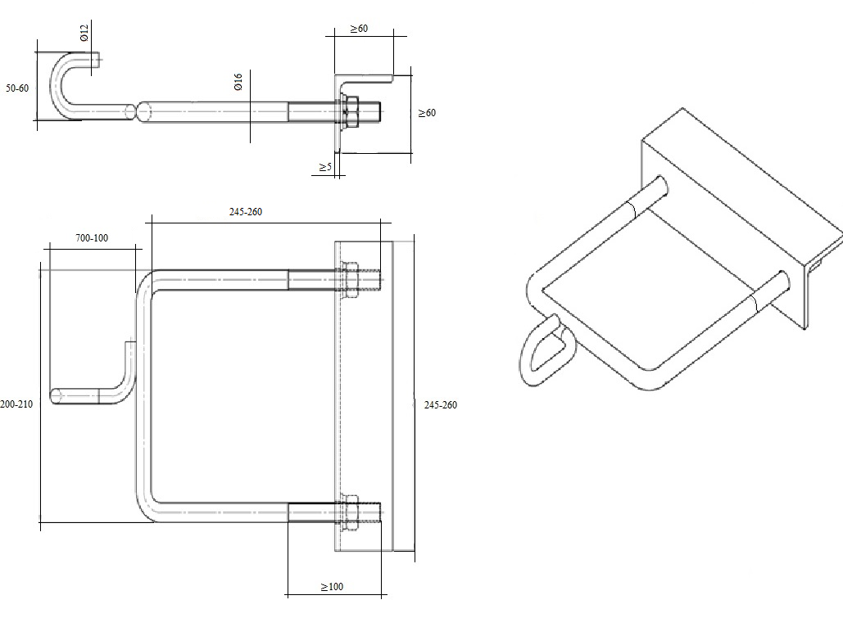

Precīzs avots, kur atspoguļota tehniskā informācija (instrukcijas / datu lapas / dokumenta nosaukums un lapaspuse)/ An accurate source presenting the technical information (title and page of the instruction / data sheets / document)

